**崔小开展常州市备案课题研究课**

5月18日下午，崔桥小学开展了常州市备案课题《生本理念下构建小学数学“启智课堂”的实践研究》课题组研究课。由丁文怡老师执教《分米与毫米练习》，全体成员认真聆听了此次研究课，大家从学生和老师的不同角度，观察和记录课堂细节。

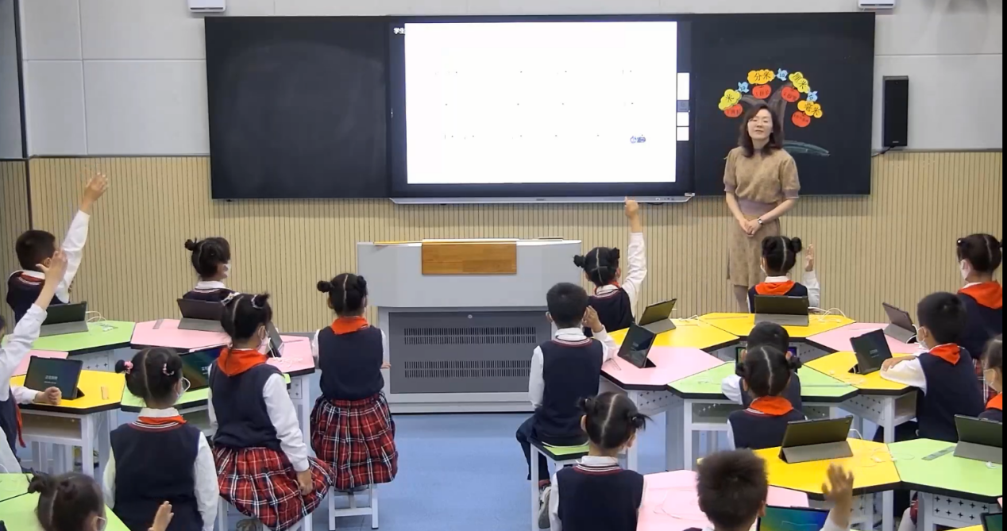

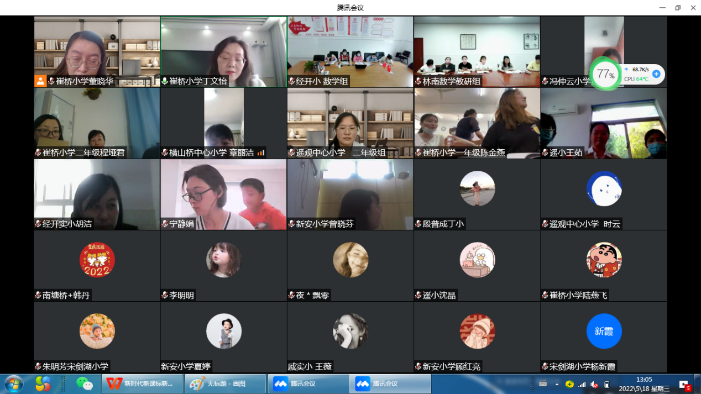

课后，课题组成员进行了讨论，，欣喜于课堂中呈现的亮点，丁老师以新课标小学数学核心素养为指引，通过精彩的课堂，培养学生的思维和量感。将数学和信息技术有机地融合起来，通过希沃平台带领学生在生活中发现数学、发展思维、增强能力。之后，丁文怡老师还跟大家分享了《导学.启思.寻量 ——启智课堂下长度单位的项目化学习》这一主题，她结合崔桥小学“启智”课堂“先学后教，以学定教”的原则，分享了一系列的关于“长度单位”内容教学的所思所得，帮助学生建立量感，获得成长。

最后，课题组对教学中存在的不足之处进行了交流。提出全体成员全要仔细研读新课标，将新课标的理念及时应用在教学中。